Открытие года литературы

в МБОУ «Жиганская СОШ»

21 февраля 2015 г.

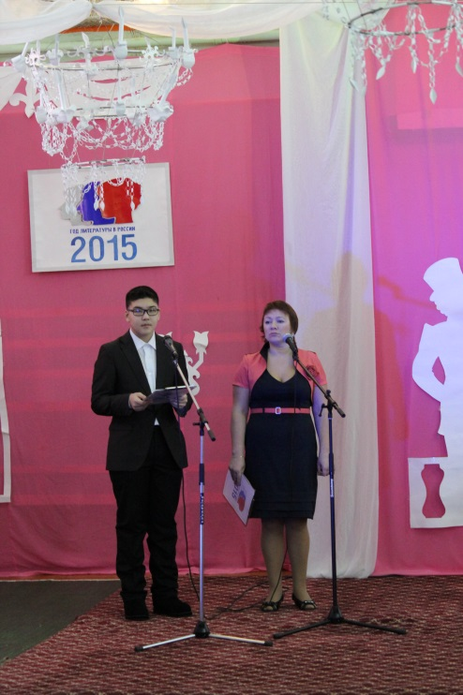 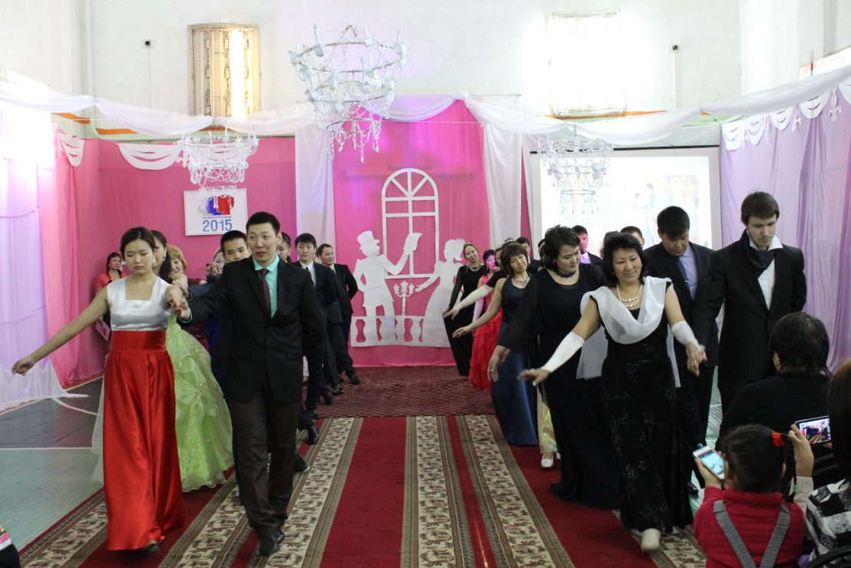

Ведущие - Афанасьев Эр-Хан и Прокопчук Ирина Ивановна

Танцуют пары полонез

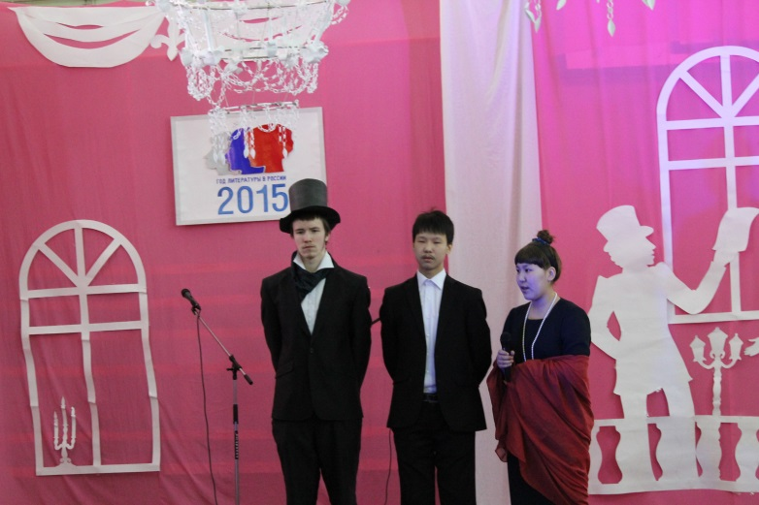 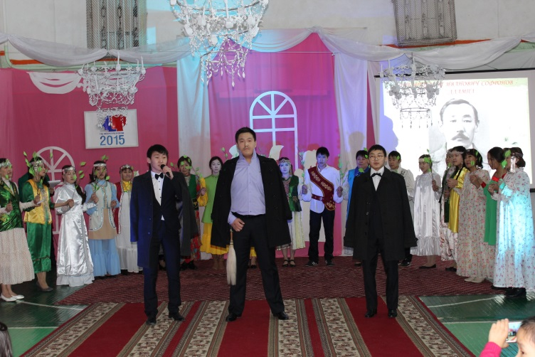

Основоположники якутской литературы А.И.Софронов, А.А.Кулаковский, П.А.Ойунский

В мир литературы приглашают

А.С.Пушкин, Н.В.Гоголь, А.А.Ахматова

